Matematičke slikovnice
Večer matematike 2020.

1. Dobrodošli u muzej (dječji vrtići i 1. razred osnovne škole)
https://bit.ly/2JCV9p2
Slikovnica s kvizovima dostupna na poveznici
https://learningapps.org/display?v=pzhan2e8k20
ili putem QR koda
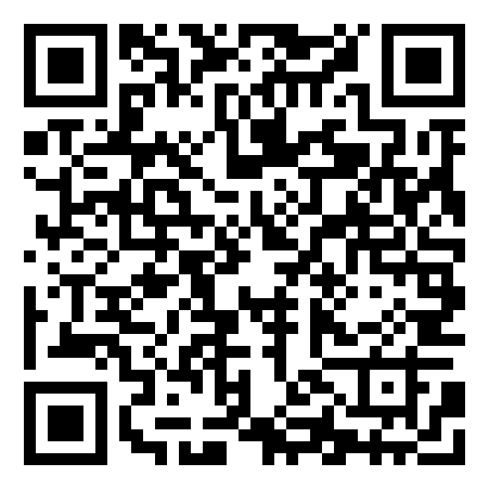

2. Leo i brojevi (dječji vrtići i 1. razred osnovne škole)
https://bit.ly/3laQ0SM
Slikovnica s kvizovima dostupna na poveznici
https://learningapps.org/display?v=p1w2ggzaa20
ili putem QR koda
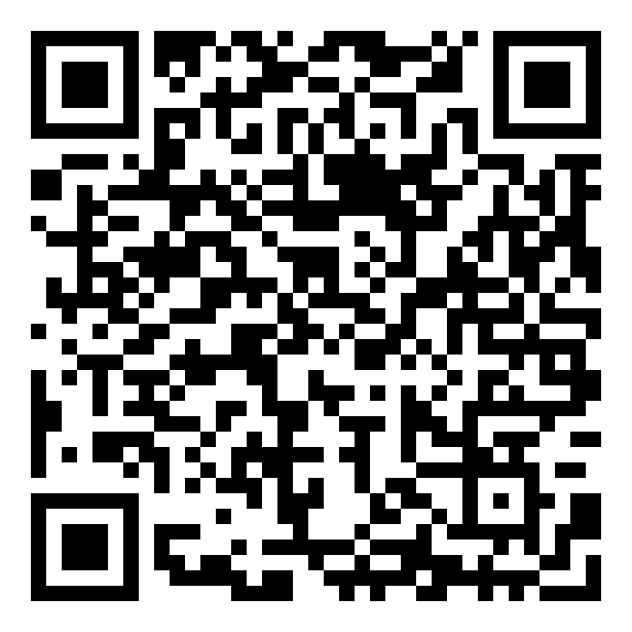

3. From Meter from Peter (2. i 3. razred osnovne škole)
https://bit.ly/3l729IN
Slikovnica s kvizovima dostupna na poveznici
https://learningapps.org/display?v=pn3chn25v20
ili putem QR koda
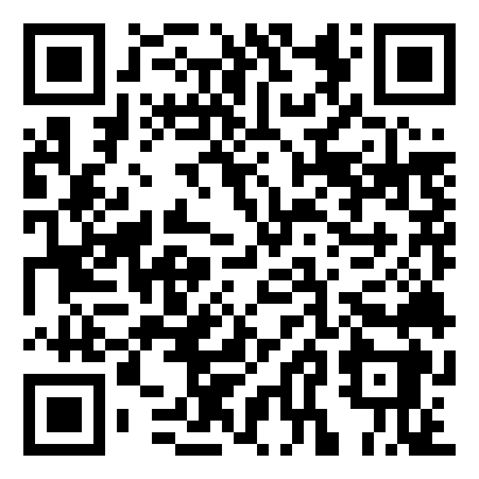

4. Pustolovne pravca p (3. i 4. razred osnovne škole)
https://bit.ly/3oLkUDz
Slikovnica s kvizovima dostupna na poveznici
https://learningapps.org/display?v=p28z1k5oa20
ili putem QR koda
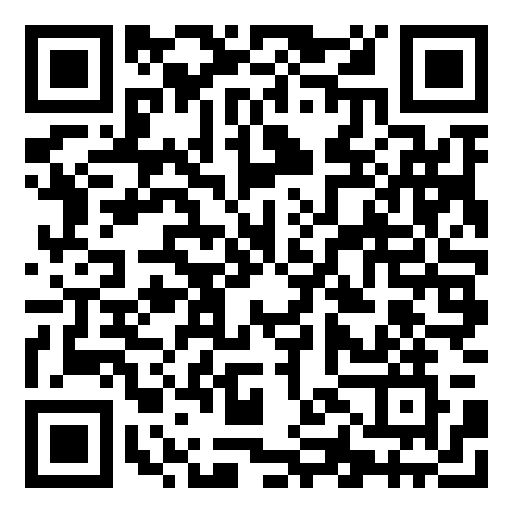

5. Brojkozemska (3. i 4. razred)
https://bit.ly/3l1xJaO
Slikovnica s kvizovima dostupna na poveznici
https://learningapps.org/display?v=p00qwcjyc20
ili putem QR koda
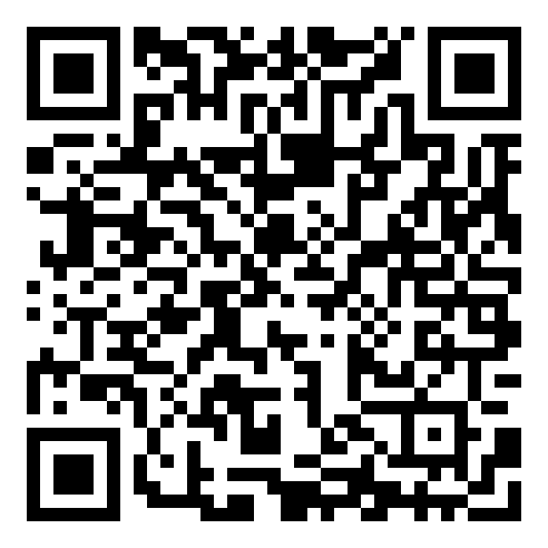

6. Čokolada na kvadrat (4. razred osnovne škole)
https://bit.ly/35JWXVC
Slikovnica s kvizovima dostupna na poveznici
https://learningapps.org/display?v=p51afoev520
ili putem QR koda
